新 书 推 荐

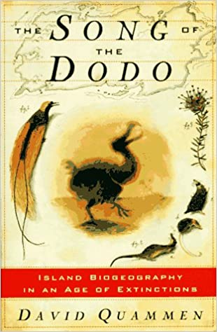中文书名：《渡渡鸟之歌》
英文书名：THE SONG OF THE DODO
作 者：David Quammen
出 版 社：Simon & Schuster/Scribner
代理公司：ANA/Lauren
页 数：704页
出版时间：1996年4月
代理地区：中国大陆、台湾
审读资料：电子稿
类 型：自然写作

内容简介：

戴维·夸曼（David Quammen）的《渡渡鸟之歌》是一部精彩而激动人心的作品，它内容丰富、话题广泛、意义深远、令人惊叹，在这动荡的时刻，它是一部意义重大的书，从根本上改变了我们理解自然的方式，以及我们对自身在这个世界上所处地位的看法。与此同时，它也趣味盎然，充满奇思妙想。

夸曼在《渡渡鸟之歌》一书中充分展示了他渊博的学识，向我们展现了过去两个世纪里杰出博物学家的思想、理论和实验。我们跟随夸曼环游世界，研究一座岛屿的生物地理学，探索其中关于物种起源和灭绝的研究。为什么对岛屿的研究如此重要？因为岛屿是最常发生物种灭绝的地方——正如夸曼所指出的，我们现在正生活在一个地球全部景观都被人类活动切分成岛屿状碎片的时代。

我们通过夸曼的眼睛看到了进化和灭绝的本质，从而了解我们星球巨大的多样性，以及保护野生景观和动植物的重要性。我们还会见到一些令人赞叹的人物。读过本书，我们会变得更加明智，也会更担忧我们所生活的地球，但夸曼为我们留下的信息中也满含着激动与希望。

作者简介：

戴维·夸曼（David Quammen）著有十几本小说和非虚构图书，其中包括《血脉》（Blood Line）和《渡渡鸟之歌》（The Song of the Dodo）。他于2013年的《溢出》（Spillover）入围了多个重要图书奖的决选名单。他曾三次荣获国家杂志奖（National Magazine Award），为《户外》（Outside）、《哈珀斯》（Harper's）、《粉末》（Powder）、《时尚先生》（Esquire）、《大西洋月刊》（The Atlantic）和《滚石》（Rolling Stone）等杂志撰稿。他经常去世界各地取材，足迹遍布丛林、山地，偏远的岛屿和沼泽地。

谢谢您的阅读！
请将反馈信息发至：李文浩（Lauren Li）
安德鲁·纳伯格联合国际有限公司北京代表处
北京市海淀区中关村大街甲59号中国人民大学文化大厦1705室
邮编：100872
电话：010-82449901
传真：010-82504200
Email：Lauren@nurnberg.com.cn
网站：www.nurnberg.com.cn
豆瓣小站：英国安德鲁·纳伯格联合国际有限公司的小站 (douban.com)
新浪微博：安德鲁纳伯格公司的微博_微博 (weibo.com)
微信订阅号：“安德鲁﹒纳伯格联合国际有限公司北京代表处”

